和泰汽車第十屆全國兒童交通安全繪畫比賽辦法

一、目的：
遵守交通規則不僅與行人的生命安全有關，更與行車駕駛人身安全息息相關。透過學校交通安全教育，不但能培養小朋友安全認知與守法習慣、照顧自己免於受傷，同時也能學會尊重他人。
今年和泰汽車希望藉由交通安全繪畫比賽，提醒小朋友、家長、老師共同注意交通安全教育，也能從自身做起改善，讓台灣交通環境變得更好。

指導單位：教育部、交通部
主辦單位：黃烈火公益團體－純青社會福利基金會、和泰汽車股份有限公司

二、參加對象：
全國公私立幼稚園中、大班，及小學1-6年級小朋友，皆可依比賽辦法報名參加。

三、比賽分組及方式
組別 | 比賽項目 | 對象 | 比賽方式 | 比賽主題
A組 | 著色比賽 | 幼稚園中、大班（5-6歲） | 即日起至5月14日截止收件。作品評選後公布得獎名單  （不舉行決賽） | 「馬路如虎口‧小心多福氣」  著色比賽
B組 | 繪畫比賽 | 小學  低年級(1-2年級)  中年級(3-4年級)  高年級(5-6年級) | 初賽自即日起至5月14日截止收件  全國菁英決賽於7月3日舉行 | 「保持距離‧行得安心」  繪畫比賽

四、比賽主題：
【A組 (幼稚園中、大班)】：「馬路如虎口‧小心多福氣」著色比賽
【B組 (小學)】：「保持距離‧行得安心」繪畫比賽
B組活動主題提示如下：
(汽車篇)
(1)行車時要與前方車輛保持安全距離。
(2)變換車道前要打方向燈、查看所有後照鏡。
(3)行車於隧道中禁止變換車道。
(4)汽車行經路口遇紅燈停等時，勿佔用機車停等區。
(5)勿酒後駕車、超速、闖紅燈及講手機。
(機車篇)
(1)機車應避免行駛於大型車車前或與大型車併行，以避免發生危險。
(2)機車勿在車陣穿梭，也不要行駛於『禁行機車道』上。
(3)機車行經路口，請減速看清車前狀況再通過或依規定兩段式左轉。
(4)正確配戴安全帽記得要扣上扣環，帽帶要繫緊，不得妨礙視線。
(5)勿酒後騎車、超速、闖紅燈及講手機。
(6)勿無照騎車也別把機車借給無適當駕照的人。
(7)保持行車安全距離，車速越快安全距離要越大。
(8)轉彎時，要打方向燈及擺頭注意身旁及後方車輛行駛動向。
(9)機車後座只能附戴1人，別讓幼童站在機車前踏板上。

※交通部道安會特別叮嚀小朋友：
‧過馬路時要遵守交通號誌，請勿在馬路上玩耍嬉戲，並且要隨時注意路上的車輛。
‧大型車轉彎時，請與大型車保持安全距離，勿貪快搶道，以確保自身安全。

五、比賽細則：
【A組 (幼稚園中、大班)】著色比賽：
1.開放全國公私立幼稚園中、大班小朋友自由報名參加，完成作品請於5月14日前寄送至台北市104民生東路二段141號8樓「和泰汽車全國兒童交通安全繪畫比賽工作小組」收。
2.參賽作品將由評審委員選出優選及佳作各50名。優選每名獎學金1,000元；佳作每名贈送模型車一台。
【B組 (小學)】繪畫比賽：
初賽：
1.第一階段開放全國公私立小學1至6年級小朋友自由參加，由主辦單位寄發比賽規章至各校，並由學校協助發送各班級，完成作品請於5月14日前由學生個別寄送或由學校以團體方式統一寄送至台北市104民生東路二段141號8樓「和泰汽車全國兒童交通安全繪畫比賽工作小組」收。
2.主辦單位將依照各年級組別(分為低、中、高年級三組)，各選出前50名入圍者參與全國菁英決賽。
決賽：
1.第二階段為全國菁英決賽，由全國入圍初賽者於2010年7月3日參與角逐，主辦單位將於賽前通知參賽者至選定比賽場地。
2.活動當天現場公布決賽主題，現場現畫、現場評選出全國優勝者，再於當天頒發獎金與獎狀。(決賽入圍者若通知不克前來，一律由後補入圍者遞補參賽)

六、比賽著色底圖索取及圖畫紙規格：
【A組 (幼稚園中、大班)】著色比賽底圖索取：
1.至TOYOTA各地經銷商展示中心索取（數量有限索完為止）。
2.或自行上網 www.hotaimotor.com.tw 下載著色比賽底圖，印出並直接著色。
3.著色底圖可自行以A3大小之白紙影印。
為利於作品評選，請填妥參賽報名表格並貼於作品後面。參賽報名表可影印使用。

【B組 (小學)】繪畫比賽畫紙規格：
1.所有作品一律以八開圖畫紙創作，請自購八開圖畫紙參賽。
2.參賽作品以水彩、蠟筆、版畫、剪貼、水墨、彩色筆等各式繪畫材料表現，不需裝裱，每人限參賽乙幅作品，且不得以共同創作之方式繳交作品。
為利於作品評選，請填妥參賽報名表格並貼於作品後面。參賽報名表可影印使用。

七、收件須知：
1.郵寄地點：台北市104民生東路二段141號8樓「和泰汽車全國兒童交通安全繪畫比賽工作小組」收。
2.收件方式：參賽作品以郵寄為原則，亦可由班級老師統一送件。請於作品包裝外封套註明「和泰汽車全國兒童交通安全繪畫比賽作品」字樣。
3.收件截止日期：即日起至2010年5月14日止(以郵戳日期為憑)，逾期不予受理。

八、作品評選：
1.所有作品將由兒童專業美術與設計相關人士評選。【A組】著色比賽選出優選及佳作各50名；【B組】繪畫比賽按低、中、高年級3組，各選出50名入圍全國菁英決賽各。
2.預定於2010年5月31日前完成評審。
3.預定於2010年6月20日前通知【B組 (小學)】入圍全國菁英決賽共150名，並公布於和泰汽車網站 www.hotaimotor.com.tw。（【A組】不舉行決賽）
4.【B組 (小學)】全國菁英決賽預定於2010年7月3日進行。

九、活動獎項：
【A組 (幼稚園中、大班)】著色比賽
（預定於2010年6月20日前通知得獎，並於6月30日前寄送獎金或獎品）
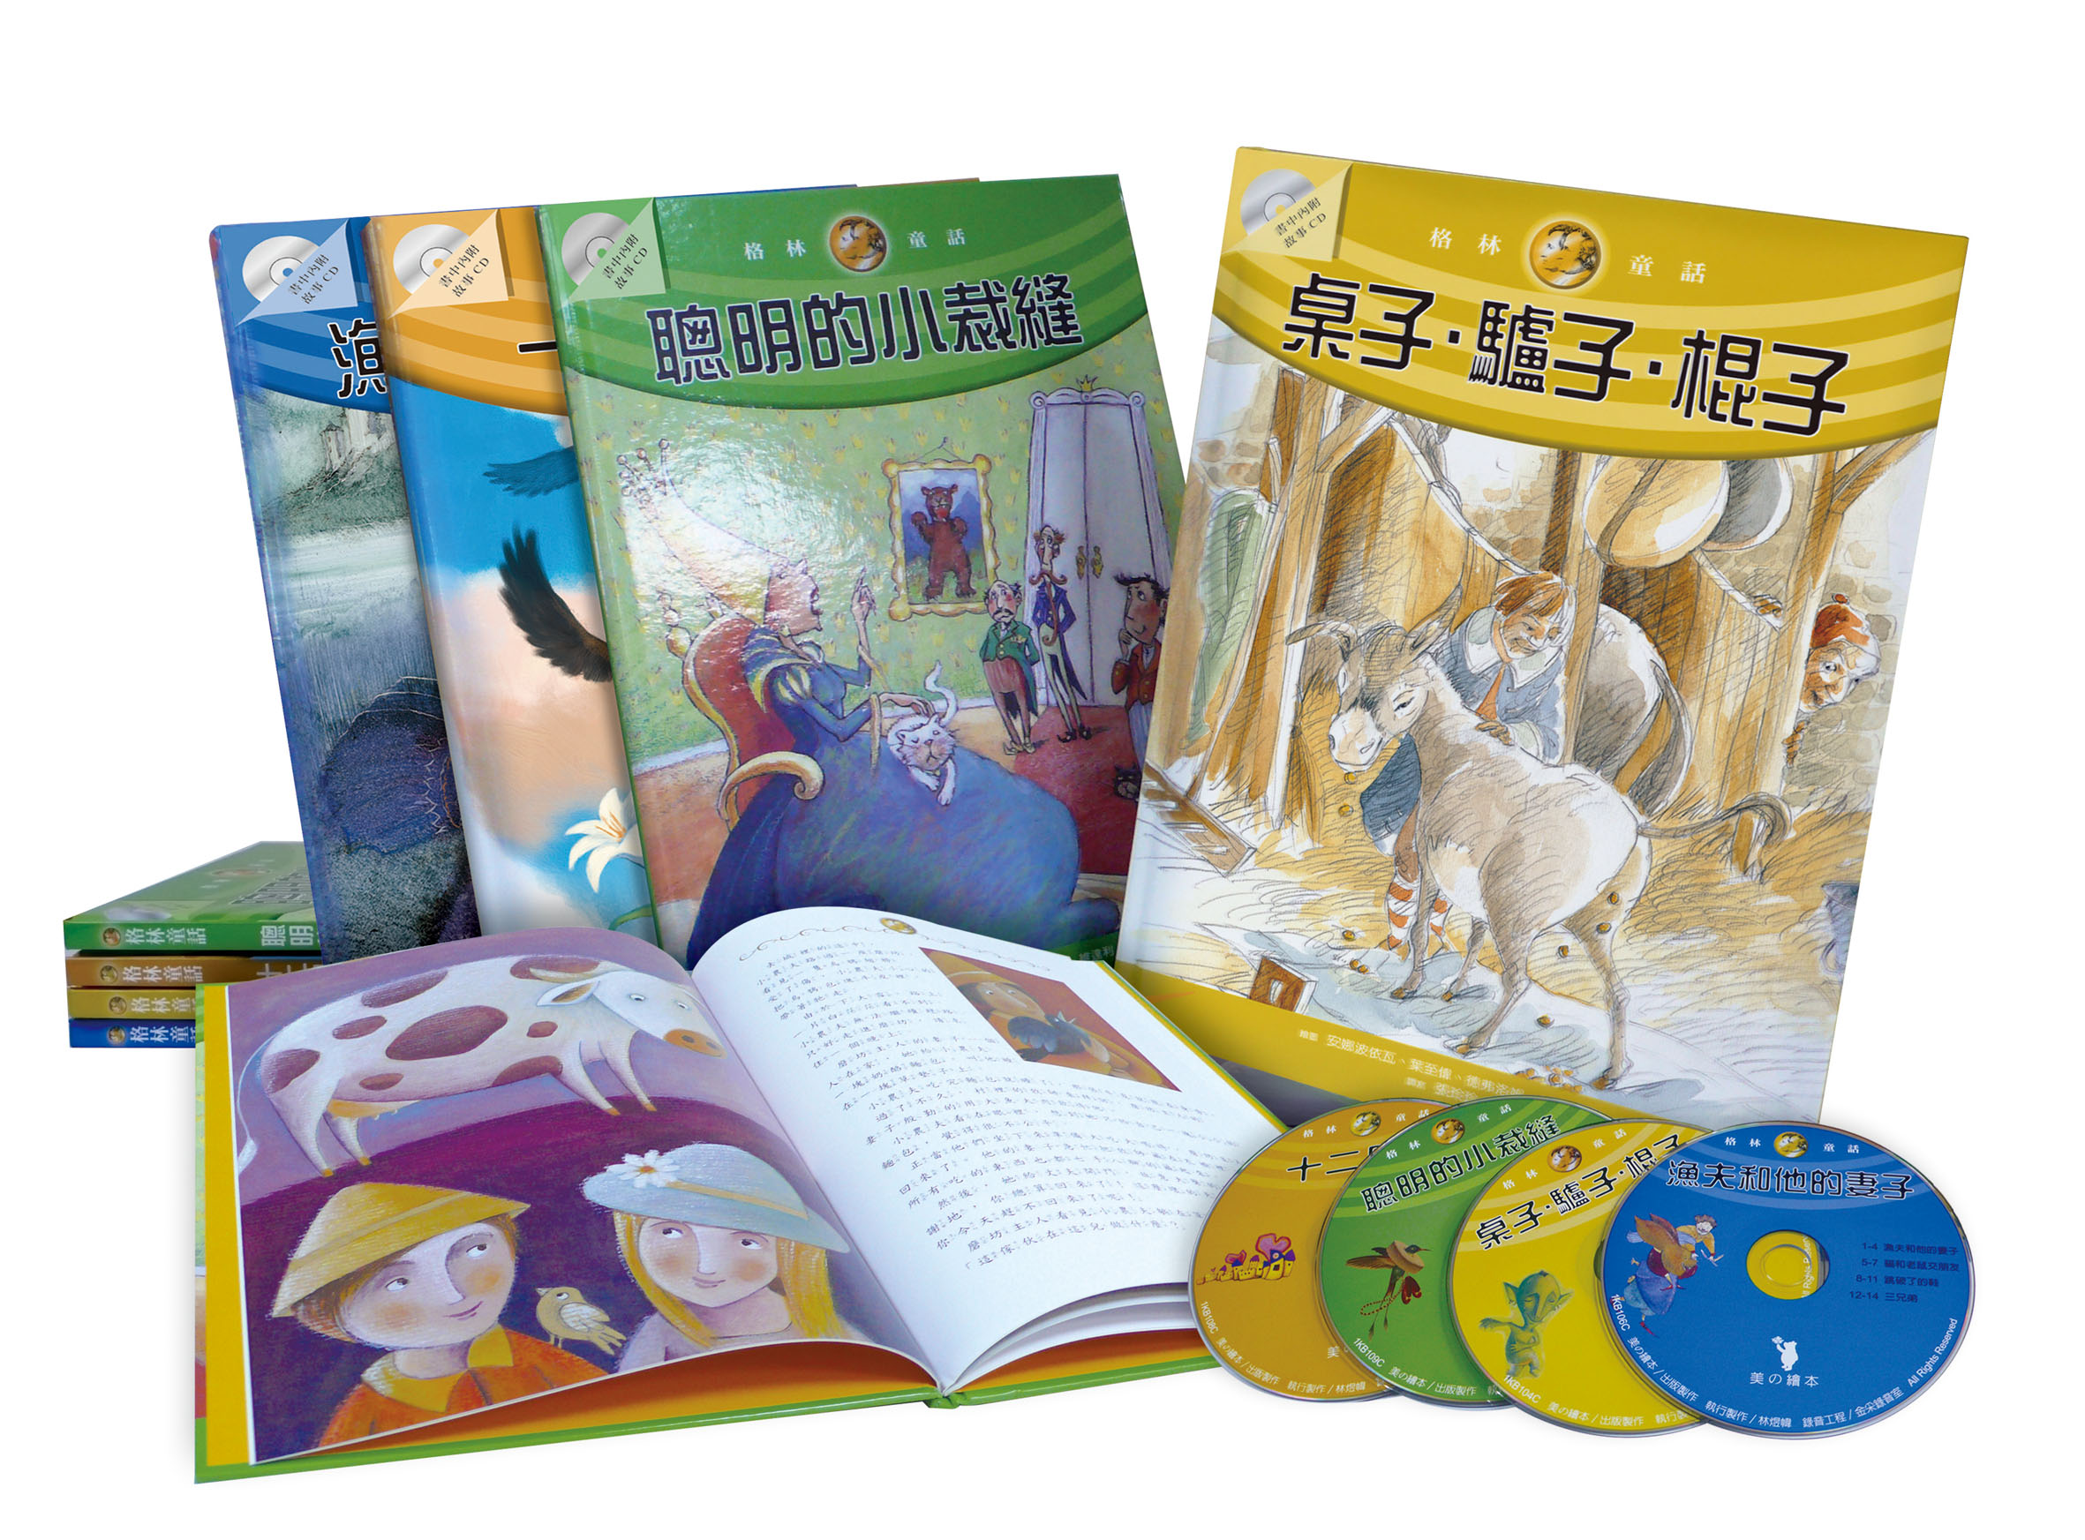
● 優選／50名，每名獎學金1,000元
● 佳作／50名：每名贈送模型車一台

【B組 (小學)】繪畫比賽
（按低、中、高年級3組，決賽當日，由交通部等指導單位代表現場頒獎）
● 特優／ 3名：每名獎學金6,000元【和泰汽車獎狀一紙】
● 優選／10名：每名獎學金4,000元【和泰汽車獎狀一紙】
● 佳作／37名：每名獎學金2,000元【和泰汽車獎狀一紙】

校園班級組：【註：以班級為單位】
全班皆交件者，可由導師填寫「小學校園班級組」贈書申請表，連同作品寄交工作小組。主辦單位將特別贈送該班級閱讀書籍「格林童書」一套（一套四本）。套書限量500套，將依來函順序及符合資格的班級優先寄送，送完為止。

十、注意事項：
1.參賽作品不論得獎與否，恕不退件。
2.參賽者所填寫之個人資料，主辦單位將善盡保密之責，絕不外洩，敬請安心填寫。
3.參賽者作品皆以乙件為限。若發現有重複者，主辦單位有自行刪除之權利。
4.著作權：得獎作品著作權歸主辦單位，主辦單位不限地點、時間、次數、方式使用，並授權第三人之非營利性使用。
5.作品以個人創作為限，嚴禁盜用他人作品參加徵選，違者若被原著作者發覺並提異議時，除依法追繳原領之獎勵外，凡違反著作權者之法律責任一律由參賽者自行負責，概與主辦單位無涉。
6.作品之所有權已被買斷者，請勿參加本次比賽活動，如涉有爭議，概由參賽者負責，與主辦單位無涉。

十一、參賽報名辦法、相關檔案下載及得獎名單公布：
請參閱和泰汽車網站 www.hotaimotor.com.tw

十二、【B組 (小學)】全國菁英決賽特優得獎人名單及【A組 (幼稚園中、大班)】得獎名單將於2010年7月公布於和泰汽車網站。

十三、活動洽詢專線：(02)2500-7578分機3302。
（表格1）

和泰汽車第十屆全國兒童交通安全繪畫比賽參賽報名表【A組及B組共用】

姓 名 |  | 性 別 | □男 □女
參賽組別 | - A組著色比賽 幼稚園中、大班（5-6歲）  - B組繪畫比賽 國民小學：□低年級(1-2年級)、□中年級(3-4年級)、□高年級(5-6年級)
就讀學校 | 市 學校  縣 | 班別 | 年 班
出生日期 |  | 家長姓名
E-mail |  | 聯絡電話 | 日：（）  夜：（）  行動電話：
聯絡地址
＊本表格可影印使用，請填妥並貼於參賽作品後，與參賽作品一同置於信封套內。
＊活動洽詢專線：(02)2500-7578分機3302。
＊郵寄地址：台北市104民生東路二段141號8樓 「和泰汽車全國兒童交通安全繪畫比賽工作小組」收

（表格2）
和泰汽車第十屆全國兒童交通安全繪畫比賽
【小學校園班級組】贈書申請表
申請學校 | 市 學校  縣 | 指導老師
申請班級 | 年 班 | 全班人數 | 人 | 交件數 | 件
收書地址
收書人 |  | EMAIL
聯絡電話 | 學校電話：（ ）  行動電話：
＊全班學生皆交件即贈『格林童書』一套【如圖所示】，套書限量500套，依來函順序及符合資格的班級優先寄送，送完為止。
＊本辦法僅適用【B組 (小學)】，不適用【A組 (幼稚園中、大班)】。

